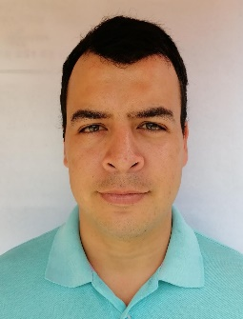
Perfil Personal y Profesional

Bachiller académico, persona íntegra, con formación en valores, alto nivel de responsabilidad y compromiso para desempeñar adecuadamente funciones asignadas y capacidad de trabajo en equipo.

Datos Personales

Nombres FABIAN CAMILO

Apellidos NIÑO CHINCHILLA

Cedula de Ciudadanía 1098 755 189 Bucaramanga, Santander

Fecha de Nacimiento 25 mayo 1994

Lugar de Nacimiento Bucaramanga

Estado Civil Soltero

Edad 26 Años

Teléfono 318 393 37 61

Correo electrónico fabian_9405@hotmail.com

Dirección Diagonal 20ª # 153 – 18 piso 2

Estudios Realizados

Primaria Instituto madre del buen consejo SEDE D (2005)

Secundaria Colegio integrado los andes (CIANDES) (2015)

Título obtenido Bachiller Técnico

Experiencia Laboral

Entidad PABLO XPRESS
Periodo 18 MESES
Cargo Mensajero
Teléfono 318 844 9833

Entidad EMPANADAS TAZ
Periodo 2 AÑOS
Cargo MENSAJERO
Teléfono 317 606 68 62

Entidad CENTRAL DE BATERIAS
Periodo 18 MESES
Cargo MENSAJERO
Teléfono 300 288 51 30

Referencias Personales

MAICOL CORREDOR
MECANICO
317 508 03 05

JEISON STIVEN GOMEZ
CONDUCTOR DE SERVICIO PUBLICO
300 269 9852

DUVAN MARTINEZ
MENSAJERO
318 844 98 33

Referencias Familiares

ALBERT YESID NIÑO
Hermano
300 538 67 67

DIEGO NIÑO
Primo
304 383 43 41

ANDRES NIÑO GODOY
Hermano
315 626 22 05

___________________________________________________

